
Être nombreux dans la rue pour le 1er mai !

Mercredi 1er MAi, on est là !
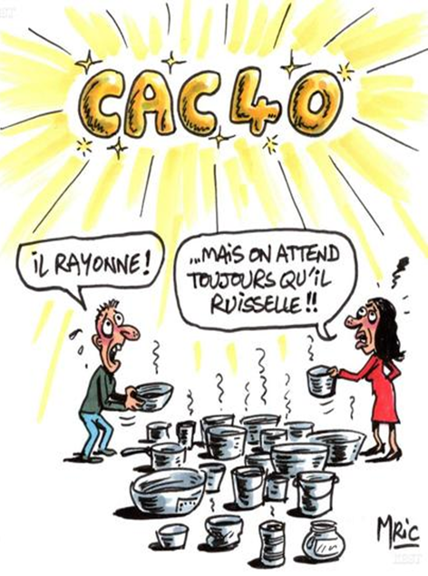
- On est là parce qu'on en a assez des bas salaires et des petites retraites, de l’austérité, des hausses de prix, des fins de mois difficiles.
- On est là parce qu’il est anormal et injuste de doubler les franchises sur les médicaments dans un monde où M. Tavares gagne 100 000 € par jour, distribue 4,7 milliards € aux actionnaires et gaspille 3 milliards € en rachat d’actions.
- On est là parce que le gouvernement consacre 413 milliards € à la programmation militaire et veut faire des économies sur le dos des chômeurs, des malades, des retraités, des services publics.
- On est là parce qu’avec cette politique, nos services publics nos écoles, nos hôpitaux, sont en triste état alors que le CAC 40 bat tous les records.
- On est là parce qu'on est en colère, et que la fatalité et le repli sur soi ne mènent nulle part.
- On est là parce que c'est la journée internationale de lutte des travailleuses et travailleurs, et que dans tous les pays, on entendra notre cri !
- On est là parce que la lutte pour le progrès social, pour la paix et l’amitié entre les peuples est plus que jamais d’actualité.
- On est là parce que nous voulons un autre monde, plus juste.

- On est là parce que cela va être un beau 1er mai, sortant de l’ordinaire avec la manifestation, les expositions, la restauration sur place, le spectacle musical.
- On est là ce 1er mai 2024, au rendez-vous de la solidarité et de la fraternité.
On est là, on est là,
même si Macron ne veut pas... nous on est là..
CSE du 25 avril
Lors du CSE de fin de mois la direction a annoncé que le vendredi 10 mai ne serait pas travaillé. Elle a décidé de positionner un jour RTT pour les salariés en horaire de journée. Pour les doubleurs le vendredi 10 mai sera récupéré le samedi 4 mai pour la TB, pour la TA la direction n’a pas encore annoncé la date. (Excepté l’emboutissage le 25 mai).

Secteur Ferrage ;
Allongements d'horaires + 20min à partir du 13 mai au 8 juin
H+ 25 mai (TA) et le 2 juin (TB)
Secteur Emboutissage ;
Allongements d'horaires +37 min pour l'équipe de nuit pour l'ensemble du mois de mai jusqu'au 8 juin.
Dimanche cyclés le 5 mai et 2 juin
H+ les 18 (TB), 25 mai (TA récup 10 mai) et le 1er juin (TB)

Alors que l’usine chôme pour des ruptures de pièces la direction a encore le culot de programmer des samedis, et des allongements d’horaire : C’est du foutage de gueule !
Le tiroir-caisse de Stellantis déborde de fric : le pont doit être fait sans prendre de jour RTT, ni sous condition de récupération.
Nous revendiquons aussi le paiement à 100% de cette journée pour nos collègues intérimaires.


